Mise en contexte :

Utiliser la consignation automatique des absences et retards dans Léa

La consignation automatique des absences et retards dans Léa est possible lorsque vous utilisez le connecteur Teams-Léa comme outil de vidéoconférence dans vos cours. Pour en savoir plus sur cet outil, référez-vous à la page suivante : https://techno.cegepmontpetit.ca/visioconference/#connecteur-teams-lea

La détection automatique des absences et retards est toujours activée pour les classes données à distance. En activant la consignation automatique, les absences et retards détectés seront automatiquement enregistrés dans le suivi des absences dans Léa.

démarche :

- Connectez-vous à Léa.
- Sélectionnez le cours-groupe pour lequel vous voulez faire la configuration.
- Dans le menu de gauche, cliquez sur Absences et retards et sélectionnez Consignation automatique.
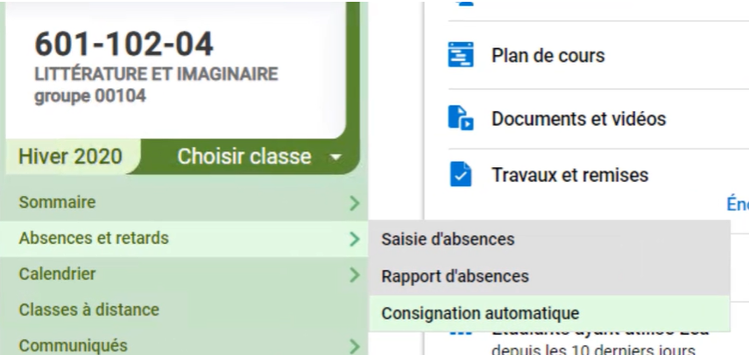

Le module de Consignation automatique des absences et retards s’ouvrira.

Module de Consignation automatique des absences : 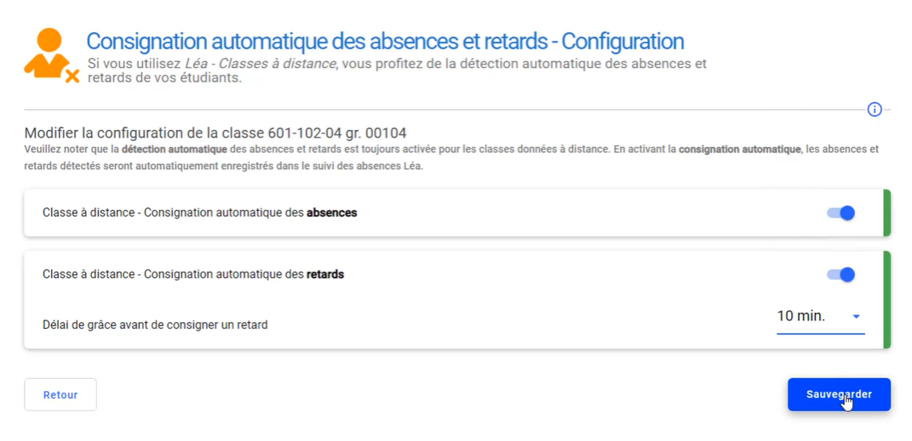
D
C
B
A
Consignation automatique des absences – Lorsque vous activez cette option, tout étudiant qui ne s’est pas connecté lors votre classe à distance se verra attribuer une absence correspondant à la durée de la séance de cours.
Consignation automatique des retards – Lorsque vous activez cette option, tout étudiant qui s’est connecté en retard à votre classe à distance se verra attribuer un nombre d’heures de retard à son dossier.
Délai de grâce - Lorsque vous activez l’option Consignation automatique des retards, vous pouvez sélectionner un délai de grâce durant lequel les étudiants ne seront pas considérés en retard.
Informations supplémentaires – Vous pouvez cliquer sur le « i » pour avoir plus d’information sur le comportement de la consignation automatique des absences et retards.
- Sélectionnez les options de consignation automatique que vous souhaitez activer.
- Cliquez sur Sauvegarder.
La consignation automatique des absences et retard n’est possible que pour les séances À distance, Synchrone et se déroulant par l’entremise du connecteur Teams-Léa.
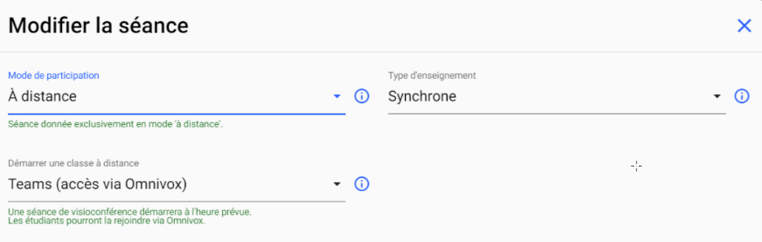

Fin de la procédure
Modifier les données enregistrées par la consignation automatique des absences et retards.
À la fin du cours, l’absence est automatiquement consignée au dossier des étudiants qui ne se sont pas présentés à la classe à distance.

- Pour accéder au dossier des absences, cliquez sur Absences et retards, puis sélectionnez Saisie d’absence.
La fenêtre de Suivi des absences s’ouvrira.
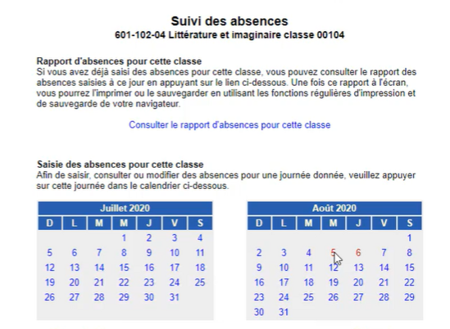
- Sélectionnez la date du cours que vous voulez consulter.
Les absences consignées automatiquement s’afficheront
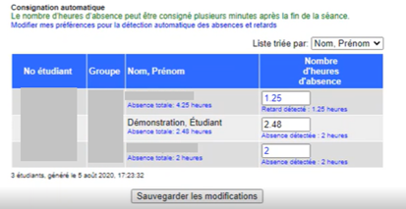
- Cliquez directement dans la case appropriée pour la modifier.
Fin de la procédure

